**НПУ імені М.П.Драгоманова**

**Факультет інформатики**

Кафедра програмної інженерії

ЛАБОРАТОРНА РОБОТА № 1

з курсу

«Автоматизація тестування»

Студент Красовський Кирил

Група 41ІПЗ

Факультет інформатики

Викладач: Кархут В. Я.

Київ 2020

1. Створіть проект

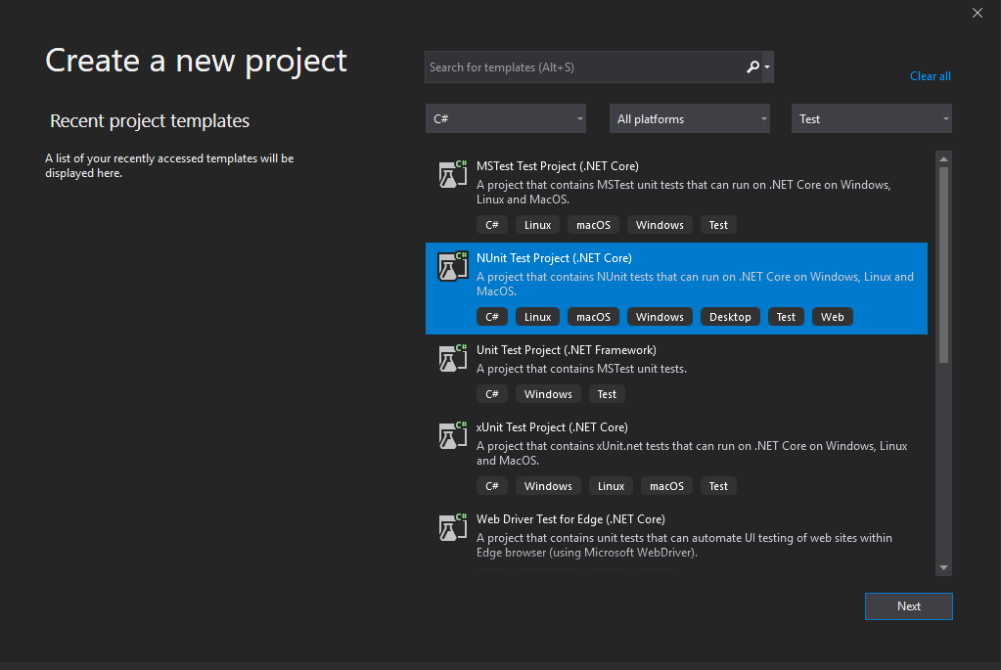

1. Підключіть до проекту бібліотеку

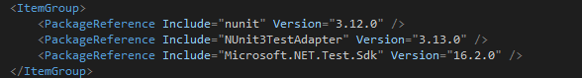

1. Створіть клас калькулятор.
2. Додайте методи для додавання, віднімання, ділення, множення, добування квадратного кореня, піднесення числа до квадрату.

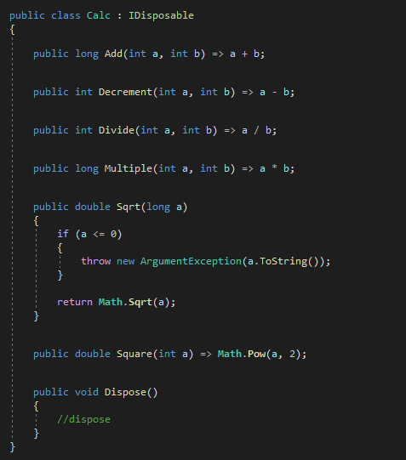

1. Створіть тестовий клас в якому напишіть автотести для кожного із створених методів.

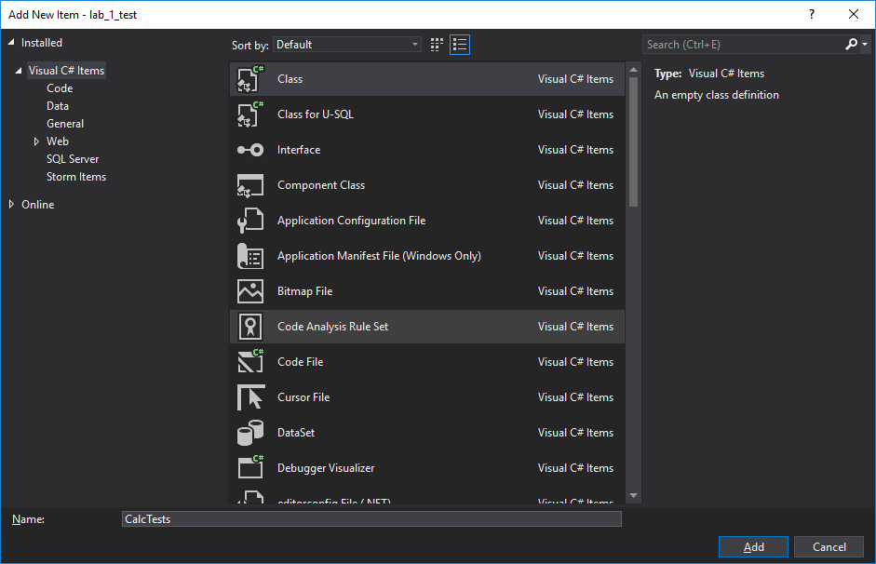

1. Тести мають перевіряти як позитивні так і негативні сценарії (Ділення на нуль, некоректні операції з від’ємними числами).

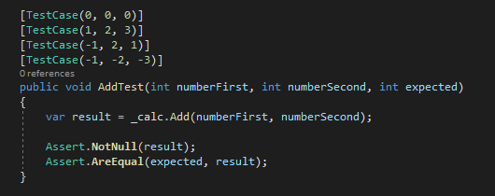

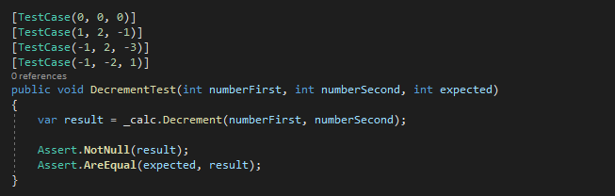

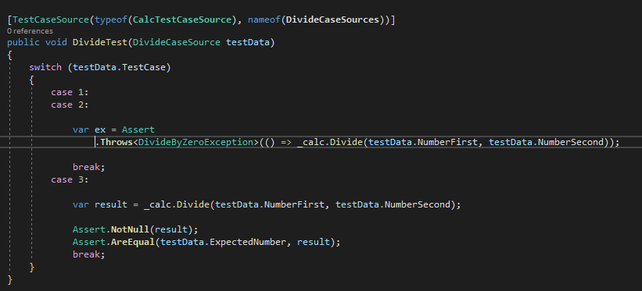

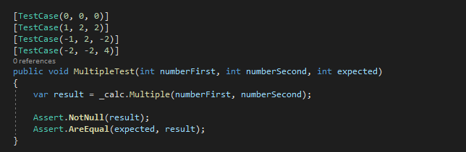

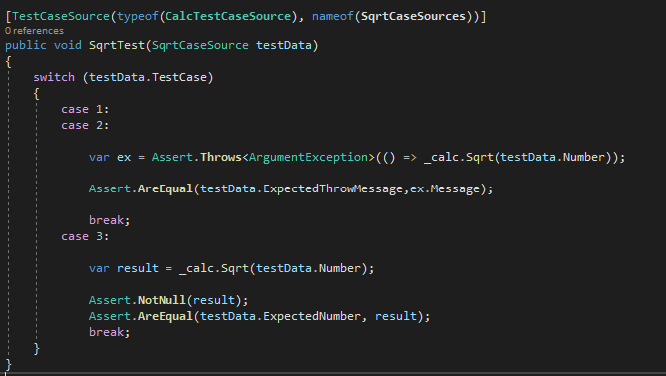

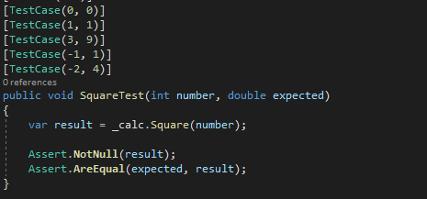

1. Використайте методи Before – After для створення та знищення об’єкту тестованого класу перед кожним тестом.

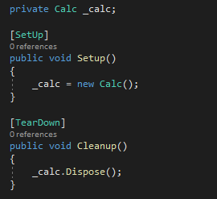

1. При виникненні виключення тест має перевіряти чи правильний об’єкт виключення отриманий.

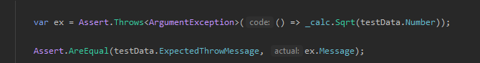

1. Реалізуте у тесті можливості ігнорування тестів та встановлення там-ауту.

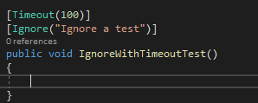

1. В одному з методів реалізуйте можливість примусово встановити тест проваленим.

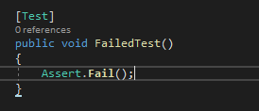

1. Створіть репозиторій Гіт та звантажте туди результати роботи.